|  |
| --- |
| **Типы парусников - 1,5 мачтовые** |

1 и 2    Ял. Имеет короткую бизань, закрепленную в палубной консоли, позади румпеля.

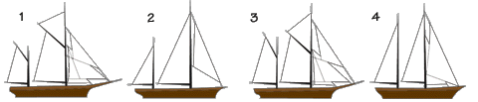3 и 4    Кеч. Имеет короткую бизань впереди румпеля, так что она может нести парус большей площади и свободно ходить под гротом. Грот-мачта кеча оснащена двумя или тремя фоками.